Pressemeddelande 2011-11-03

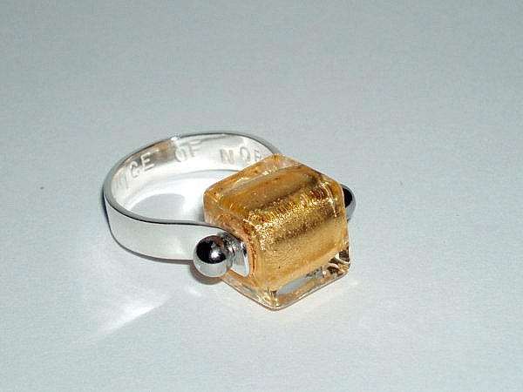

Ge, Ta & Älska Livet! 925 Catrine Linder arbetar efter förfrågan, så det gäller att stå långt fram i kön inför den givmilda december månaden! Ge dig själv eller någon annan du älskar en av Catrines' design i 925 Sterling Silver. Ice Of Norway Ring är dedikerad till minnet av de drabbade från Oslo, Utøya 2011 och deras familjer.
Ice of Norway Ring säljs exclusivt i egen onlinestore! Dots Collection, H2O Collection och Infinity Ring finns hos Designtorget. Har du vägarna förbi Tyresö finns hennes smycken även hos café och inredningsbutiken Clara & Co. där du hittar ett sorterat urval.

925 Catrine Linder
Catrine Linder Sandberg
0762093388
catrine@925catrinelinder.com
www.925catrinelinder.com

